Отчет о деятельности ГОУ СПО «Училище олимпийского резерва» за 2020 год

- Вводная часть.
Отчетный 2020 год явился для ГОУ СПО «Училище олимпийского резерва» первым календарным рабочим годом, после своего образования и начало практической работы в сентябре 2019 года. Несмотря на вынужденные ограничительные меры, обусловленные проведением мероприятий (карантина) по предотвращению распространения коронавирусной инфекции, основные запланированные на истекший 2020 год мероприятия в основном выполнены.
Основное внимание было направлено на комплектацию учащихся и студентов, организацию их учебного и учебно-тренировочных процессов, с учетом утвержденных планов и программ, и при неукоснительном соблюдении, при этом, карантинных и противоэпидемиологических мероприятий.
Была продолжена работа по разработке основных нормативных документов, в т.ч. законодательных инициатив, касающихся деятельности Училища, а также организации проведения учебного и учебно-тренировочных процессов.
Продолжалась работа по материально-техническому обеспечению деятельности Училища, созданию благоприятных и современных условий учебы и тренировок учащихся.
Велась работа по дальнейшему формированию квалифицированного кадрового потенциала сотрудников училища и, прежде всего, преподавателей и тренеров-преподавателей, других специалистов и служащих как основного и непременного условия эффективной работы Училища в целом.
Реализация данных направлений в отчетном периоде, позволила Училищу в определенной степени адаптироваться к работе в условиях пандемии и обеспечить исполнение возложенных на учреждение задач.

- Спортивная инфраструктура (материально-техническая база: перечень, количество и характеристика спортивных объектов).

В истекшем 2020 году, администрацией был запланирован и, в основном, выполнен значительный объем работ по хозяйственному и материально-техническому обеспечению деятельности Училища, поддержанию здания и его инженерных сетей в технически исправном состоянии, проведению благоустройства на закреплённой территории.
Особо необходимо отметить, что значительная часть этих работ выполнена силами вспомогательного и обслуживающего персонала. Так собственными силами и без привлечения дополнительного финансирования был выполнен текущей ремонт галереи и вестибюля Училища, при этом, денежные средства в сумме около 88 тысяч рублей были израсходованы только на приобретение материалов.
В настоящее время, галерея и вестибюль фактически преобразились: стены и колоны облицованы современной плиткой, перенесены и переоборудованы все коммуникации, отремонтирован и обновлен дизайн потолка. Администрация Училища планирует, и уже начала работу по формированию в галереи своеобразного музея – «Галереи спортивной славы», где уже выставлены и будут продолжать устанавливаться различный спортивный инвентарь, фотографии, кубки и награды наиболее знаменитых и заслуженных спортсменов и тренеров нашей Республики. Всего же на капитальный ремонт здания в истекшем году было израсходовано 115 тысяч рублей.
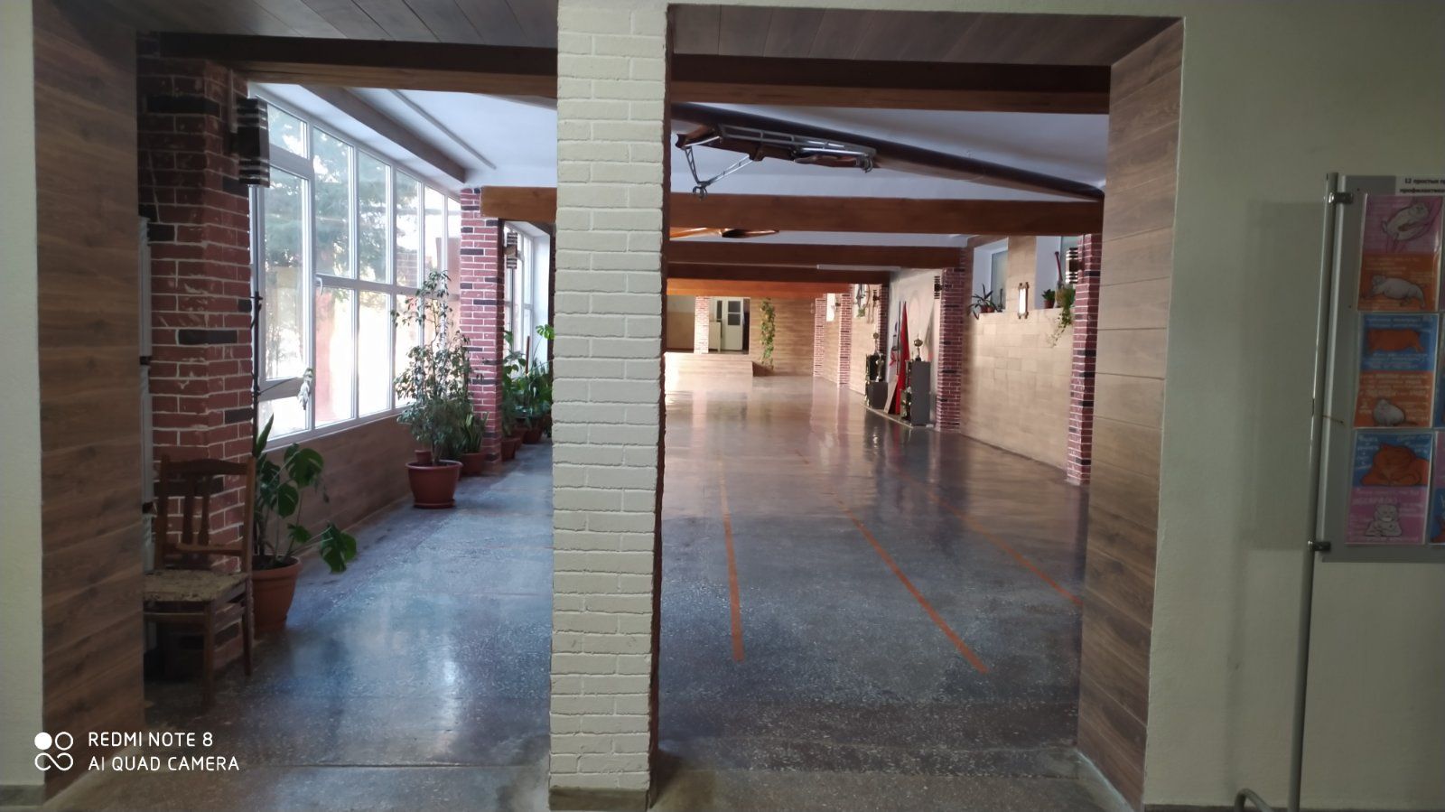

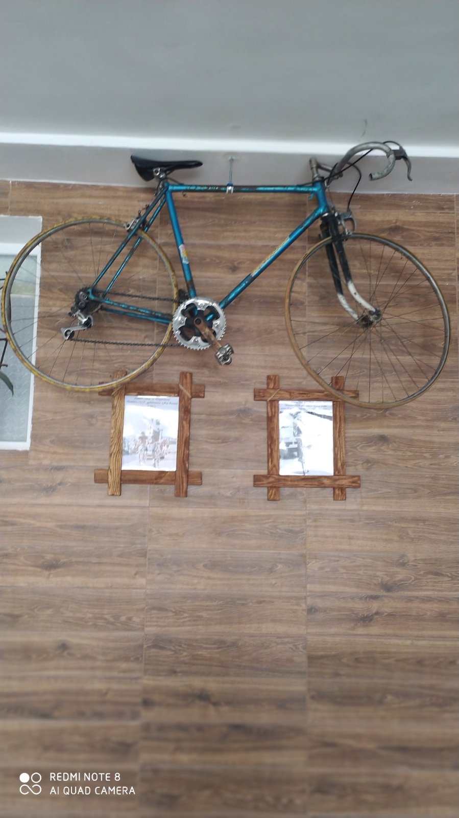
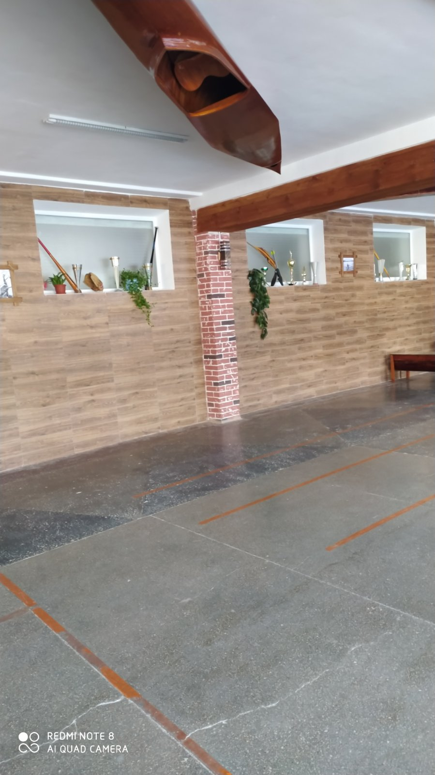
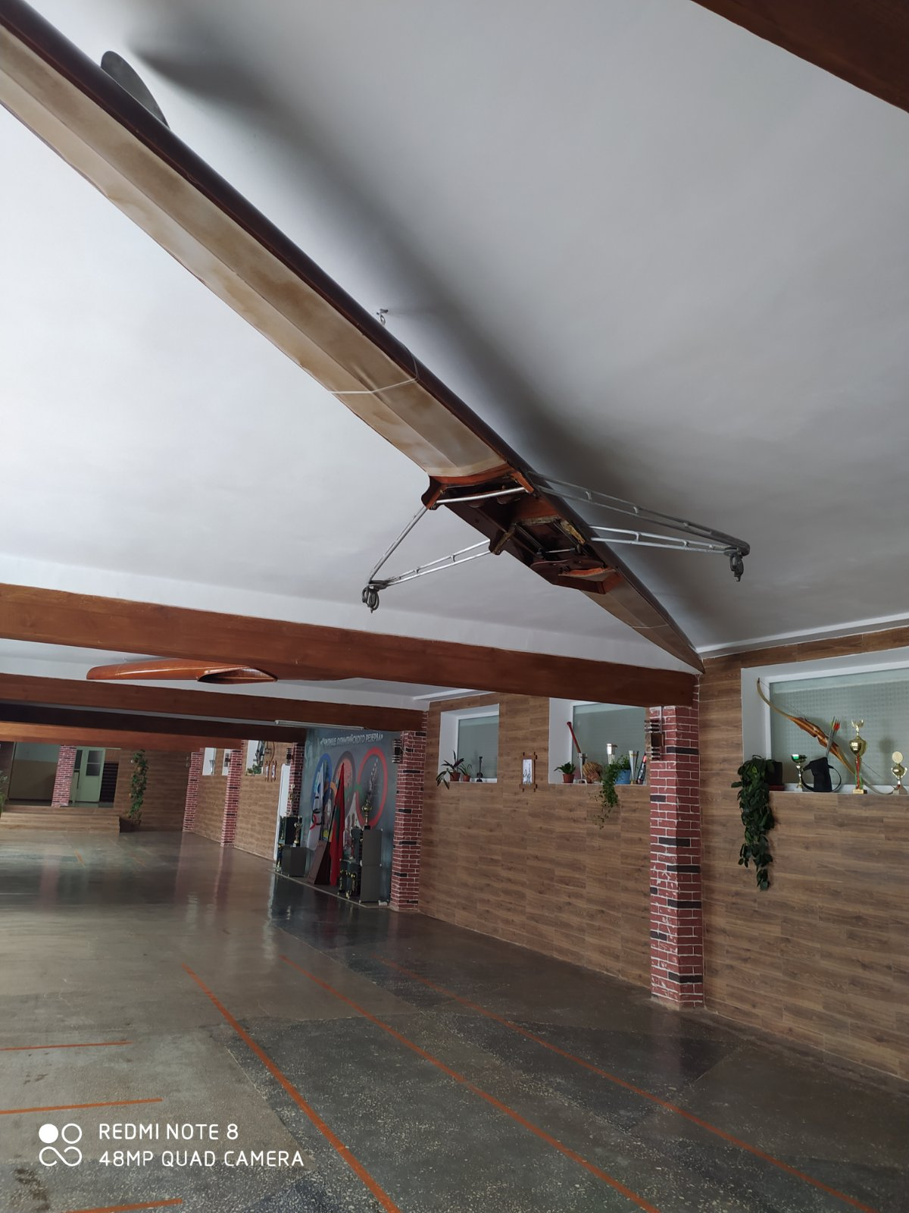

Аналогично, в истекшем году, собственными силами была изготовлена мебель для общежития (шкафы, тумбочки) на сумму – 37 тысяч рублей, данные денежные средства также были израсходованы только на приобретение материалов. Подобная практика выполнения тех или иных хозяйственных работ собственными силами позволила сэкономить довольно значительные бюджетные средства и будет продолжена и впредь. Всего на закупку мебели для обустройства общежития и адмистративного блока в истекшем году было затрачено 240 тысяч рублей.
В истекшем году были завершены работы по капительному ремонту и обустройству административного блока, в ходе которого были установлены новые оконные и дверные блоки, линолеум, электроосветительные приборы и др., а также закуплена и установлена новая офисная мебель. Благодаря выполненным работам в настоящее время сотрудникам администрации Училища обеспечены благоприятные и современные условия работы.
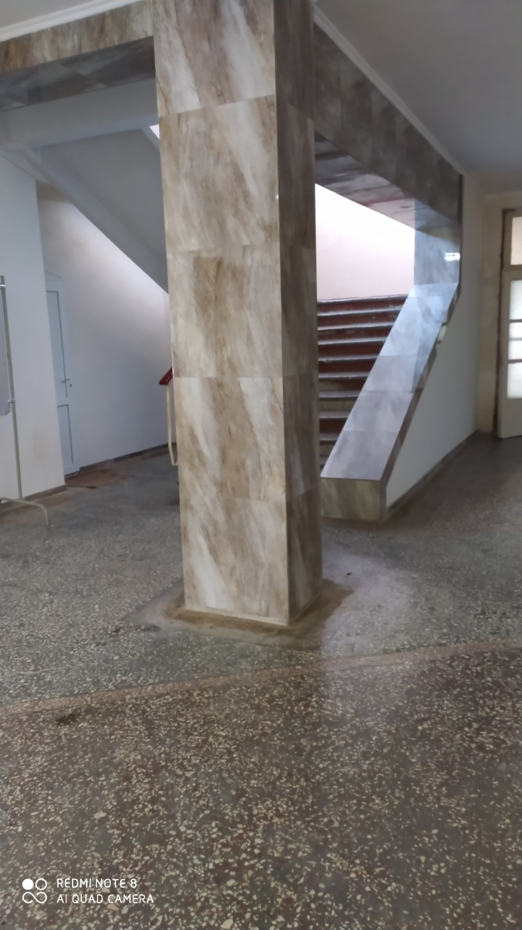
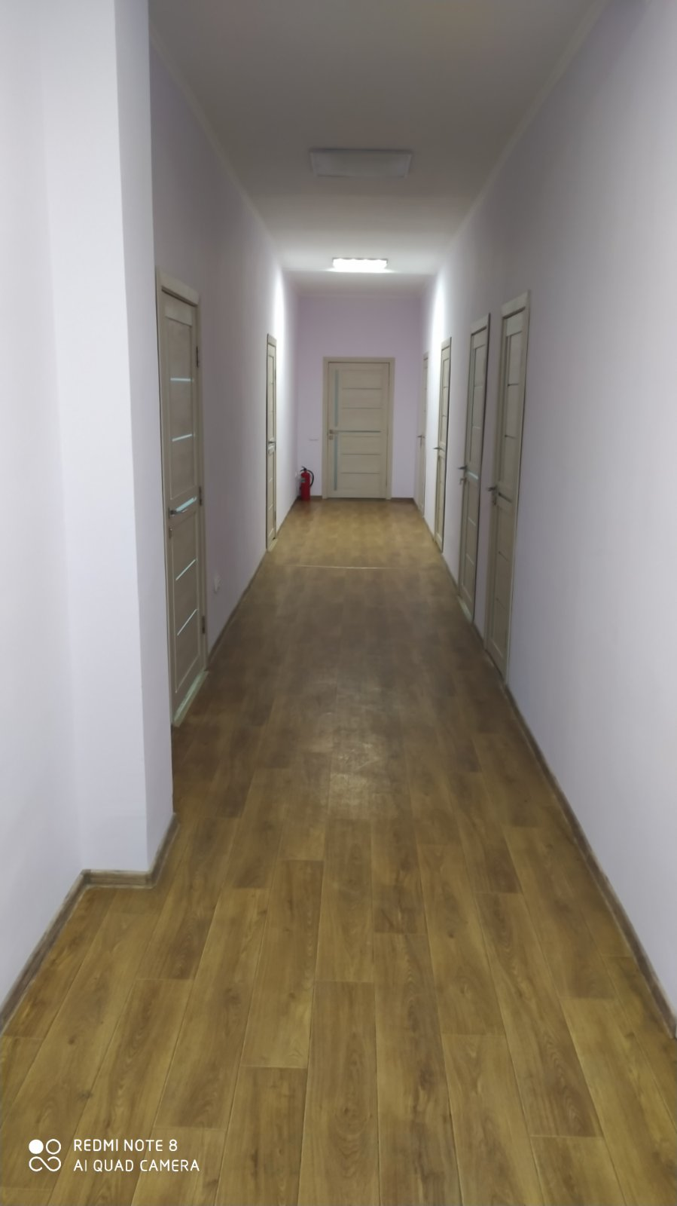
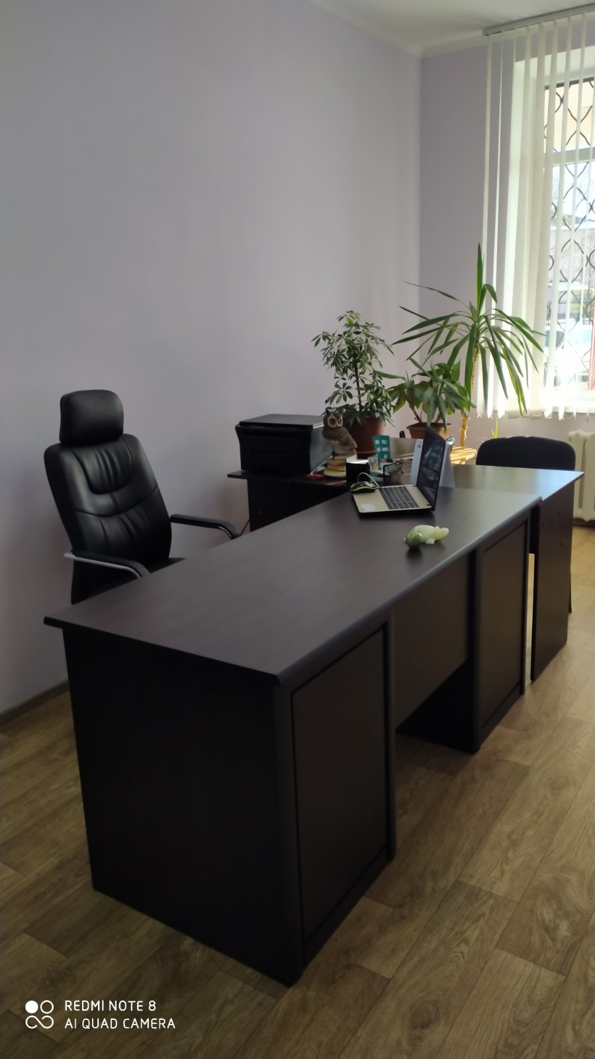
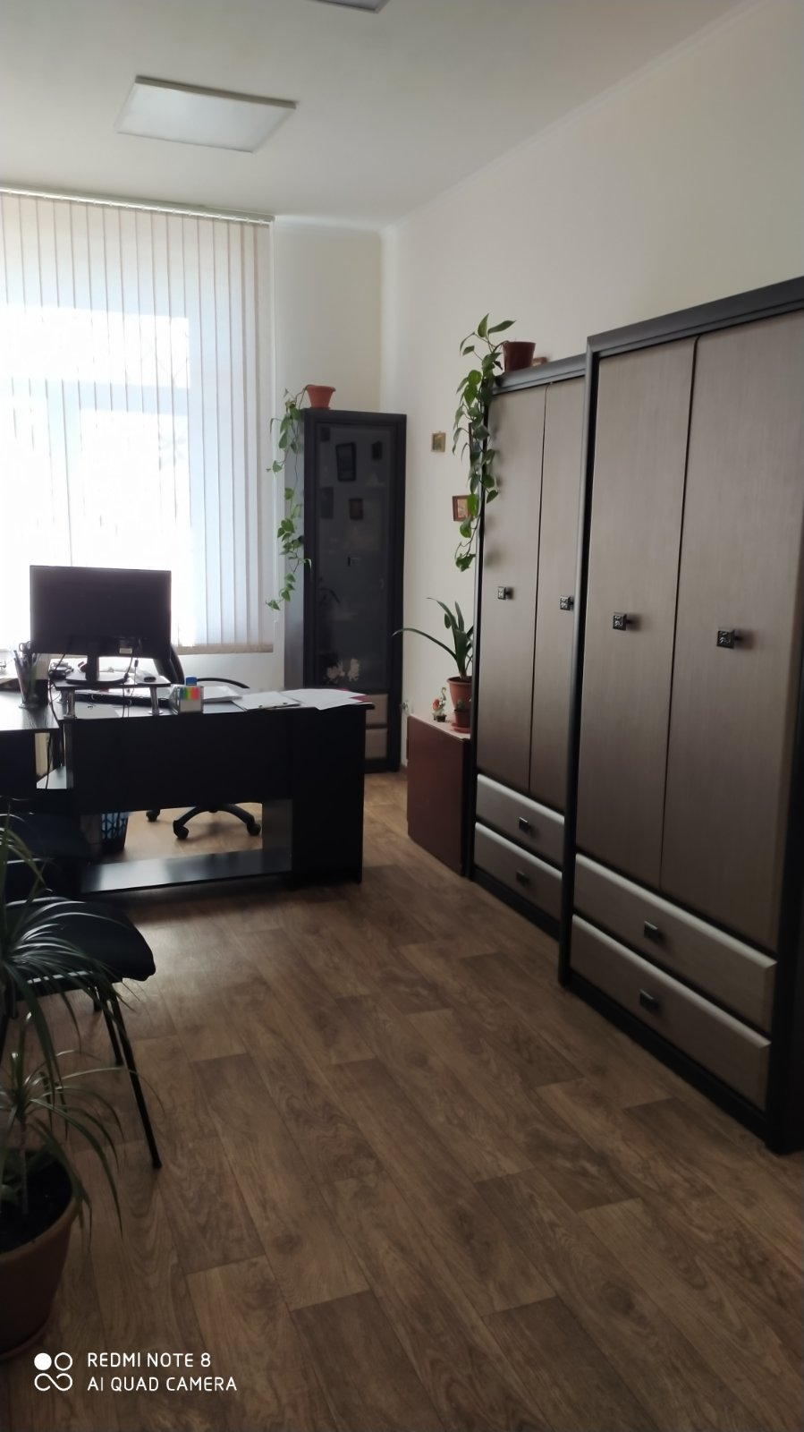

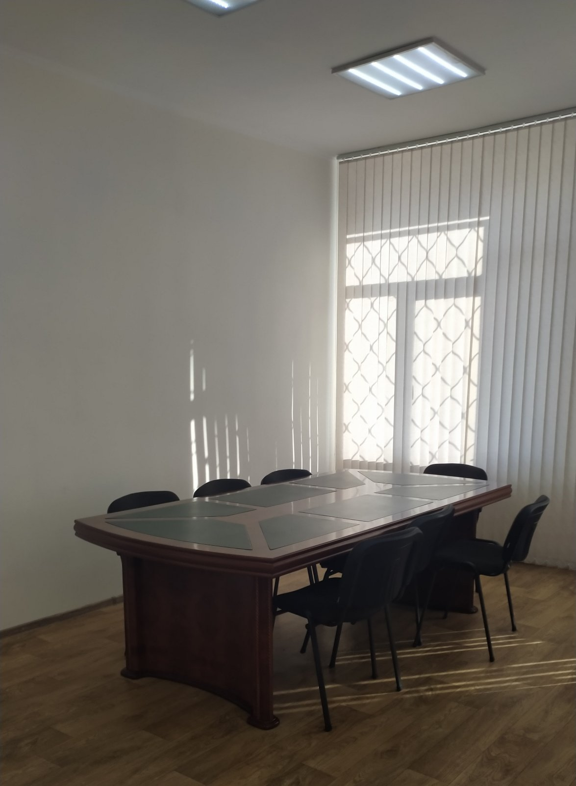
Важным направлением деятельности администрации Училища в истекшем году, было поддержание инженерных сетей не просто в работоспособном, а безаварийном состоянии. Не смотря на то, что инженерные сети и коммуникации сильно изношены и требуют замены, в 2020 году была обеспечена их безаварийная и бесперебойная работа: к началу учебного года все теплотрассы подготовлены к отопительному сезону и получены акты готовности теплоснабжения, произведена замена водозаборного стояка, что позволило увеличить рабочее давление воды в системе, установлена новая система фильтрации питьевой воды для учащихся Училища, а также проведена трасса забора воды для технических нужд, и др.. При этом, часть этих работ так же была выполнена собственными силами.
Определенные работы выполнены по повышению надежности электроснабжения Училища: восстановлено уличное освещение, установлены электрические щиты нового образца, проведен монтаж охранной системы на складе, заменены электросветильники на современные и экономичные светодиодные, и ряд других работ, на сумму 66 тысяч рублей.
Установлена новая пожарная сигнализация в общежитии Училища и ежемесячно проводятся проверки её работоспособности.
Выполнение вышеуказанных, а также целого ряда других хозяйственных работ, позволило успешно и безаварийно пройти зимний отопительный сезон 2019-2020гг., а также начать 2020-2021гг. отопительный сезон, в полной мере обеспечить деятельность Училища в течении истекшего 2020 года, в том числе и с учетом карантинных требований и ограничений.

- Анализ кадрового потенциала.
А) количество работников в ГОУ СПО «УОР» (по штату и фактически).
В отчетном 2020 году основной задачей администрации Училища в сфере организационно-кадровой работы было дальнейшее формирование квалифицированного кадрового потенциала сотрудников Училища и, прежде всего, преподавателей и тренеров-преподавателей, способных эффективно и на современном уровне обеспечить единство и непрерывность процесса отбора, подготовки и воспитания молодых спортсменов высокой квалификации.
По состоянию на 01.01.2021г. согласно штатному расписанию утверждено 140 штатные единиц, по факту числится 101 сотрудник, из которых 37 внешних совместителей. В течении года принято на работу 27 сотрудников и уволено 23 сотрудника.
Анализ штатной численности на 01.01.2021 год.
№  п/п | Категория работников | По штатному расписанию
 |  | план  (ед.) | факт  (ел.)
1 | Руководящие работники | 7 | 6,5
2 | Педагогические работники в.т.ч.: | 60,5 | 41,39
 | 1) преподаватели уровня образов:  - основное общее образование;  - средне-специальное образование. | 36,5  26,0  10,5 | 27,89  23,07  4,82
 | 2) Педагогические работники (соц.педагог, психолог, методисты, воспит.общеж.) | 10 | 6
 | 3) тренер-преподаватель | 14 | 7,5
3 | Специалисты и служащие | 24,5 | 20,5
4 | Рабочие | 48 | 35
 | ИТОГО: | 140 | 103,39

Численность преподавателей составляет 25 человек, в т.ч. 10 внешних совместителей.
Из общего количества преподавателей 8 человек имеют стаж от 3 до 10 лет, 10 человек – от 10 до 25 лет, 7 человек – свыше 25 лет. Высшее профессиональное образование имеют 24 преподавателя, 1 – неоконченное высшее, 2 преподавателя – имеют ученую степень «Кандидат педагогических наук» и ученое звание «Доцент». Качественный состав преподавателей характеризует и тот факт, что больше половины из них имеют ту или иную квалификационную категорию, в т.ч.: II квалификационную категорию – 7 человек, I квалификационную категорию – 2 человека, высшую квалификационную категорию – 4 преподавателя.
Б) наличие профильного образования (высшее, среднее) работников
ГОУ СПО «УОР».
№  п/п | Категория работников | Наличие профильного образования
1 | Руководящие работники | 7
2 | Педагогические работники в.т.ч.: | 43
 | 1) преподаватели уровня образов.:  - основное общее образование;  - средне-специальное образование. | 14  10
 | 2) Педагогические работники (соц.педагог, психолог, методисты, воспит.общеж.) | 9
 | 3) тренер-преподаватель; | 10
3 | Специалисты и служащие | 15
4 | Рабочие | -
 | ИТОГО: | 65

В) количество работников ГОУ СПО «УОР» (с указанием Ф.И.О. работника и занимаемой должности) несоответствующих требованиям к квалификации определенных Единым квалификационным справочником должностей руководителей, специалистов и служащих.

Согласно требованиям Единого квалификационного справочника должностей руководителей, специалистов и служащих (раздел «квалификационные характеристики должностей работников области физической культуры и спорта»), в учреждении работают 4 человека, квалификационные характеристики, которых, не соответствуют предъявляемым требованиям:
- Орлов Р.Н. – тренер-преподаватель (высшее педагогическое не профильное образование, мастер спорта СССР);
- Наривончик Ю.Г. – тренер-преподаватель (студентка 4 курса ПГУ им. Т.Г.Шевченко, мастер спорта ПМР);
- Бездетный В.И. – тренер-преподаватель (студент 4 курса ПГУ им. Т.Г.Шевченко, мастер спорта ПМР);
- Вакула В.П. - тренер-преподаватель (студент 4 курса ПГУ им. Т.Г.Шевченко, мастер спорта ПМР).

Г) количество тренеров-преподавателей ГОУ СПО «УОР» в разрезе категорий (высшая, первая, вторая).
Аналогично, по кадровому составу, тренеров-преподавателей численность которых на 01.01.2021г. составляет – 14 человек, все внешние совместители. Из общего количества тренеров-преподавателей – 2 человека имеют стаж ло 3-х лет, 3 чел. – от 3-х до 10-ти лет, 4 человека – от 10-ти дол 25-ти лет и 5 преподавателей – свыше 25-ти лет. Десять тренеров-преподавателей имеют высшее профессиональное образование, 1 – высшее педагогическое не профессиональное образование и 3 тренера-преподавателя совмещают работу с обучением в ВУЗе. Качественный состав тренеров-преподавателей характеризует и тот факт, что больше половины из них имеют ту или иную квалификационную категорию, в т.ч. 2 человека - I квалификационную категорию, 7 человек - высшую квалификационную категорию; 6 тренеров – преподавателей являются Заслуженными тренерами, 6 тренеров – Отличниками отрасли ФКиС, многие из них отмечены государственными наградами и званиями.
Должность | Всего | образование |  |  |  | категория
 |  | Высшее проф. | Высшее пед.непроф. | студент | ВК |  | 1 | б/к
Тренер-преподаватель | 14 | 10 | 1 | 3 | 7 |  | 2 | 5

Д) Планируемы мероприятия по повышению квалификации, профессиональной подготовке и переподготовке работников ГОУ СПО «УОР».
Одно из основных направлений работы Училища с педагогическими кадрами - повышение профессионального мастерства преподавателей, внедрение новых педагогических технологий, направленных на повышение качества образования, а также на обеспечение государственных гарантий обучаемых.
Система повышения профессионального мастерства преподавателей Училища складывается из самообразования, методической работы, курсовой подготовки, аттестации, семинаров, педагогических конкурсов, педагогических чтений и др.
Формы методической работы, направленные на повышение квалификации и профессионального мастерства педагогических и руководящих работников Училища:
а) курсовая подготовка;
б) обучающие (теоретические) семинары;
в) участие в работе сетевых сообществ Интернета;
г) аттестация;
д) самообразовательная деятельность преподавателя по индивидуальной методической теме.
В 2020-2021 учебном году на обучение по дополнительным профессиональным программам повышения квалификации были заявлены 8 педагогических работников Училища.
Успешно защитили уровень квалификации по общеобразовательной дисциплине организаций профессионального образования по традиционной системе следующие педагоги:
- Гуня Р.В., преподаватель русского языка и литературы;
- Ноздрачева О.А., преподаватель математики
- Мачульская Л.В.,; библиотечный работник
- Гросул Т.П., преподаватель истории.
По индивидуальному плану повышение квалификации прошли:
- Наривончик Г.П., руководитель ГОУ СПО «УОР»
- Поблагуева Е.В., преподаватель математики;
- Мачульская Л.В., преподаватель молдавского языка.
По накопительной системе проходят курсы повышения квалификации:
- Поблагуева Е.В., руководитель структурного подразделения «Основное общее образование».
По плану в феврале 2021 года курсы повышения квалификации пройдут заместители руководителя: Чернецкая М.Э. и Сумятина Е.С.
Аттестация педагогических работников.
В соответствии с Положением «О порядке проведения аттестации руководящих и педагогических работников организаций образования ПМР» в 2020 году на присвоение квалификационной категории были заявлены и успешно защитившие соответствующие квалификационные категории, следующие педагогические работники:
- Гуня Р.В., преподаватель русского языка и литературы, присвоена высшая квалификационная категория
- Каримов С.В., руководитель начальной военной подготовки, присвоена высшая кв. категория;
- Дехтярева Л.В., преподаватель технологии, присвоена вторая квалификационная категория.
В 2021 году заявлены на присвоение квалификационной категории следующие педагогические работники:
- Поблагуева Е.В. преподаватель физики на присвоение первой квалификационной категории;
- Подсевальникова И.Г., преподаватель английского языка на присвоение второй квалификационной категории;
- Стахурская Е.С., преподаватель биологии на присвоение второй квалификационной категории;
- Филиппович И.М. преподаватель русского языка и литературы на присвоение второй квалификационной категории;
- Ноздрачева О.А., преподаватель математики на присвоение второй квалификационной категории.

- Взаимодействие ГОУ СПО «УОР» с учреждениями и другими организациями.
В ходе работы Училище взаимодействовало с Государственной службой по спорту Приднестровской Молдавской Республики, Министерством просвещения Приднестровской Молдавской Республики, МУ «Управление народного образование г.Тирасполь», с организациями дополнительного образования спортивной направленности, муниципальными образовательными учреждениями городов и районов Республики, по следующим направлениям:
- организация и управление Училищем на Республиканском уровне;
- работа с образовательными учреждениями, спортивными школами Республики, в рамках взаимодействия по отбору перспективных детей для поступления в Училище;
- присвоение спортивных званий учащимся Училища;
- организация и проведение республиканских мероприятий;
- командирование спортсменов Училища на международные соревнования и учебно-тренировочные сборы;
- обеспечение круглогодичной специализированной подготовки высококвалифицированных спортсменов;
- оснащение спортивным оборудованием, инвентарем;
- эффективное использования направленных на создание необходимых условий для спортивного совершенствования спортсменов Училища.

- Анализ деятельности ГОУ СПО «УОР» за отчетный период по основным показателям:
А) финансово-хозяйственной деятельности ГОУ СПО «УОР» (сводная Ф№2 за отчетный период)
ГОУ СПО «Училище олимпийского резерва» утверждена смета расходов на 2020 год в сумме 12 926 785 рублей ПМР, профинансировано 6 659 776 рублей ПМР. Финансирование производилось из средств республиканского бюджета. В том числе:

Наименование статьи | № статьи | Утвержденные лимиты | Профинансировано | Удельный вес от общего финансирования
Оплата труда | 110100 | 4 487 330 | 2 474 576 | 37,1%
Начисления на оплату труда | 110200 | 1 045 421 | 595 270 | 8,9%
Медикаменты | 110310 | 96 314 | 25 539 | 0,4%
Мягкий инвентарь и обмундирование | 110320 | 9 105 |  | 0%
Продукты питания | 110330 | 3 518 071 | 843 130 | 12,6%
Расходы на содержание автотранспорта | 110350 | 162 255 | 103 118 | 1,6%
Прочие расходные материалы | 110360 | 199 286 | 192 075 | 2,9%
Оплата услуг связи | 110600 | 23 429 | 9 510 | 0,1%
Оплата содержания помещений | 110710 | 20 697 | 12 183 | 0,2%
Оплата тепловой энергии | 110720 | 69 088 | 69 088 | 1,0%
Оплата освещения помещений | 110730 | 5 254 | 5 254 | 0,1%
Оплата водоснабжения помещений | 110740 | 6 022 | 6 022 | 0,1%
Вывоз мусора | 110750 | 18 780 | 7 107 | 0,1%
Оплата текущего ремонта оборудования | 111020 | 5 156 | 1 505 | 0,02%
Оплата текущего ремонта зданий | 111030 | 224 227 | 209 913 | 3,2%
Переподготовка кадров | 111044 | 44 873 | 2 418 | 0,03%
Издательские услуги | 111045 | 14 625 | 11 057 | 0,2%
Вневедомственная охрана | 111050 | 4 367 | 1 734 | 0,02%
Информационно-вычислительные работы | 111051 | 52 546 | 39 150 | 0,6%
Прочие товары и услуги | 111070 | 825 847 | 103 324 | 1,6%
Стипендии | 130550 | 32 359 | 23 974 | 0,4%
Денежные компенсации | 130650 | 5 407 |  | 0%
Приобретение основных фондов | 240120 | 1 941 614 | 1 809 117 | 27,2%
Капитальный ремонт объектов | 240330 | 114 712 | 114 712 | 1,7%
ИТОГО |  | 12 926 785 | 6 659 776

Было запланировано по статьям: ст. 110100 «Оплата труда» - 4 487 330 рублей ПМР и ст. 110200 «Начисление на оплату труда» 1 045 421 рублей ПМР, а затрачено по статьям ст. 110100 «Оплата труда» - 2 474 576 рублей ПМР и ст. 110200 «Начисление на оплату труда» - 595 270 рублей ПМР. Лимиты по данным статьям были недоизрасходованы в связи с тем , что штат ГОУ СПО УОР в 2020 году был укомплектован работниками в среднем на 70 %.
Для приобретения предметов снабжения и прочих расходных материалов постатейно было запланировано и израсходовано:
- по статье 110310 «Медикаменты и перевязочные средства, и прочие лечебные расходы» было утверждено 96 314 рублей, а израсходовано 25 539 рублей, так как были приобретены только медикаменты первой необходимости;
- по статье 110320 «Мягкий инвентарь и обмундирование» было запланировано 9 105 рублей для закупки в столовую спецодежды для рабочих. Однако денежные средства по данной статье не были профинансированы;
- по статье 110330 «Продукты питания» было запланировано 3 518 071 рублей, а потрачено 843 130 рублей. Оставшаяся сумма не была израсходована в связи с тем, что в связи с эпидемией коронавируса большую часть 2020 года учащиеся находились на дистанционном обучении и в столовой училища не питались;
- по статье 110350 «Расходы на содержание автотранспорта» было запланировано 162 255 рублей ПМР и израсходовано 103 118 рублей ПМР, было приобретены ГСМ для осуществления текущей деятельности училища и обеспечения безопасности учащихся во время занятий спортом (для катеров и автомобиля сопровождения);
- по статье 110360 «Прочие расходные материалы и предметы снабжения» было утверждено 199 286 рублей ПМР, а потрачено 192 075 рублей ПМР (приобретались канцтовары, бытовая химия, кухонные принадлежности, производилось обслуживание оргтехники).
По статье 110600 «Услуги связи» было запланировано 23 429 рублей ПМР, а израсходовано 9 510 рублей ПМР по причине того, что в связи с эпидемией коронавируса были отменены многие международные соревнования, и не производились телефонные международные переговоры.

По оплате коммунальных услуг расходы и финансирование выглядят следующим образом:
- по статье 110710 «Оплата содержания помещений» было утверждено 20 697 рублей, а потрачено 12 183 рублей ПМР (производилась закупка новых огнетушителей, проверка и заправка имеющихся огнетушителей,);
- по статье 110720 «Оплата тепловой энергии» было запланировано и потрачено 69 088 рублей ПМР;
- по статье 110730 «Оплата освещения помещений» было утверждено и потрачено 5 254 рублей;
- по статье 110740 «Оплата водоснабжения помещений» было запланировано и потрачено 6 022 рублей ПМР;
- по статье 110750 «Вывоз мусора» было запланировано 18 780 рублей ПМР, а потрачено 7 107 рублей ПМР по причине того, что в связи с эпидемией коронавируса большую часть 2020 года учащиеся находились на дистанционном обучении, и бытовые отходы не образовывались.

Для финансирования прочих текущих расходов на закупку товаров и оплату услуг постатейно было запланировано и израсходовано:
- по статье 111020 «Оплата текущего ремонта оборудования» было запланировано 5 156 рублей, а потрачено 1 505 рублей (производился ремонт оборудования пищеблока училища);
- по статье 111030 «Оплата текущего ремонта зданий и помещений» было утверждено 224 227 рублей, а израсходовано 209 913 рублей (был произведен ремонт в фойе, а также кабинетах училища);
- по статье 111044 «Переподготовка кадров» было запланировано и израсходовано 44 873 рублей, а потрачено 2 418 рублей (сотрудники прошли курсы по пожарной безопасности и переподготовку по электричеству);
- по статье 111045 «Издательские услуги» было запланировано 14 625 рублей, а потрачено 11 057 рублей. Были приобретены студенческие билеты, зачетные книжки и необходимые для осуществления учебного процесса журналы;
- по статье 111050 «Вневедомственная охрана» было запланировано 4 367 рублей, а израсходовано 1 734 рублей (были оплачены работы по проверке и обслуживанию противопожарной сигнализации училища);
- по статье 111051 «Информационно-вычислительные работы» было запланировано 52 546 рублей, а потрачено 39 150 рублей (за установку и сопровождение необходимого программного обеспечения);
- по статье 111070 «Прочие расходные материалы и предметы снабжения» было утверждено 825 847 рублей, а освоено 103 324 рублей ПМР. В связи с эпидемией коронавируса были отменены почти все соревнования, и затраты на спортивные мероприятия не производились.
Для финансирования стипендий студентам училища и осуществления прочих выплат было запланировано и профинансировано:
- по статье 130550 «Стипендии» было запланировано 32 359 рублей, а потрачено 23 974 рублей;
- по статье 130650 «Денежные компенсации» было утверждено 5 407 рублей, но деньги их бюджета так и не были выделены.

По статье 240120 «Приобретение оборудования и предметов длительного пользования, относящихся к основным фондам» было запланировано 1 941 614 рублей, а израсходовано 1 809 117 рублей. Были приобретены постельные принадлежности, кровати, полочки для общежития училища, фильтры для воды, мебель в кабинеты администрации училища. Кроме того, для осуществления спортивной подготовки учащихся закуплены лодочные моторы и гребные тренажеры, а также профинансирована закупка лодок из Португалии и Китая (лодки будут поставлены в 1 квартале 2021 года).
По статье 240330 «Капитальный ремонт объектов» было запланировано и потрачено 114 712 рублей на осуществление замены оконных и дверных блоков в училище, а также проведение капитального ремонта в администрации училища.

Б) изменения в структуре ГОУ СПО «УОР»
Изменений в структуре ГОУ СПО «УОР» не было.

В) нормативно-правовое обеспечение (наличие утвержденных типовых программ по направлениям подготовки и др.)
В истекшем 2020 году была продолжена работа по разработке и утверждению нормативно-правовых документов, обеспечивающих текущую работу в Училище. В частности, был разработан и утвержден проект с внесенными изменениями в Постановление Правительства Приднестровской Молдавской Республики от 26 августа 2014 г. № 223 «Об организации питания в системе образования Приднестровской Молдавской Республики», также подготовлена законодательная инициатива «О внесении изменений и дополнений в Закон ПМР «О заработной плате работников бюджетной сферы, денежном довольствии военнослужащих и лиц, приравненных к ним по условиям выплат денежного довольствия, денежном содержании государственных гражданских служащих», в части касающейся увеличения должностных окладов отдельным категориям сотрудников. В настоящее время законодательная инициатива находится в профильном комитете Верховного Совета ПМР.
Кроме того, были разработаны и утверждены Государственной службой по спорту ПМР, ГУ «Центр гигиены и эпидемиологии ПМР» следующие нормативно-правовые акты:
- Положение «О стипендиальном обеспечении Государственного образовательного учреждения Среднего профессионального образования «Училище олимпийского резерва»;
- Положение о стипендиальной комиссии ГОУ СПО «Училище олимпийского резерва»;
- Программа производственного контроля за соблюдением правил и выполнением санитарно-противоэпидемических (профилактических) мероприятий в ГОУ СПО «Училище олимпийского резерва» и ряд др.;
В отчетном периоде была завершена работа связанная с переоформлением и узакониванием имущества бывшей МОУ «Тираспольская средняя школа № 4». В результате зарегистрировано право собственности за Государственной службой по спорту ПМР (Свидетельство о государственной регистрации права от 13 марта 2020г.), а правообладателем с правом оперативного управления является Государственное образовательное учреждение среднего профессионального образования «Училище олимпийского резерва».
При формировании нормативно-правовой базы Училища, была проведена объемная аналитическая работа по разработке проекта «Положения об Училище олимпийского резерва», которое, после своего утверждения, должно в полной мере регламентировать все сферы и направления деятельности учреждения. При разработке данного документа, были проанализированы подобные положения Российской федерации, Беларуссии и Украины.

Г) исполнение единого календарного плана физкультурных и спортивных мероприятий.
В рамках исполнения Единого календарного плана республиканских и международных физкультурных мероприятий и спортивных мероприятий в 2020 году руководством Училища были изданы приказы о командировании тренеров-преподаватели и спортсменов, для участия в соревнованиях различного уровня.
К сожалению, очень много соревнований отменены или перенесены на не определенный срок, из-за распространения коронавирусной инфекции, вызванной новым типом вируса (2019-nCoV).
Не смотря на это, работа в данном направлении проводилась. Издано 11 приказов о командировании, 8 приказов о проведении учебно-тренировочных сборов, 7 приказов о проведении просмотровых сборов и 2 приказа о проведении Первенств Училища по видам спорта.

Вид спорта | Первенство УОР | О командировании | Просмотровый сбор | Учебно-тренировочный сбор
Академическая гребля | 1 | 2 | 4 | 3
Гребля на байдарках и каноэ | 1 | 2 | 2 | 4
Греко-римская борьба |  | 5
Бокс |  | 2 | 1
плавание |  |  |  | 1
ИТОГО: | 2 | 11 | 7 | 8

Д) мероприятия, проведенные в Рамках Республиканского плана мероприятий по проведению Года здоровья в ПМР в 2020 году
В рамках реализации Республиканского плана мероприятий
по проведению Года здоровья в Приднестровской Молдавской Республике в 2020 году в ГОУ СПО «Училище олимпийского резерва» были проведены следующие мероприятия:
- «От значка ГТО до олимпийской медали» среди учащихся 5 – го класса, приняли участие 27 человек;
- В период летних каникул учащиеся Училища приняли участие в Республиканской акции, проводимой Государственной службой по спорту «Я за здоровый образ жизни»:
№ п/п | Ф.И.О. участника | Наименование комплекса | Класс
1 | Лозанов Р.Н. | Комплекс #СПОРТПМР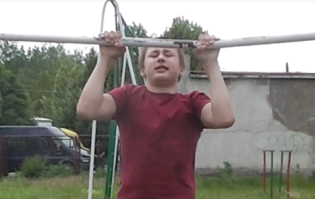 | 7 «А» класс
2 | Стоянов В.С. | Комплекс #СПОРТПМР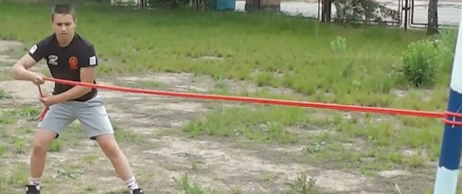 | 8 «Б» класс
3 | Павленко В.А. | Комплекс #СПОРТПМР | 7 «Б» класс
4 | Дубленко Д.А | Комплекс #ГТОПМР | 8 «Б» класс

- В сентябре 2020 года классные руководители провели единый классный час, в ходе которого было проведено гигиеническое обучение учащихся.
- В октябре 2020 года была проведена лекционно-тематическая беседа на тему: «Предотвратить легче, чем вылечить», разработанная сотрудниками ГУ «РЦОП»:
Дата проведения | Класс/курс | Кол-во учащихся | Ф.И.О классного руководителя/ куратора, проведшего лекцию
13.10.2020 | I курс | 20 чел. | Ноздрачёва О.А.
 | 5 «А» | 8 чел. | Каширина О.Д.
 | 6 «Б» | 12 чел. | Подсевальникова И.Г.
 | 7 «А» | 18 чел. | Улитка А.В.
 | 8 «А» | 18 чел. | Мицула А.А.
 | 8 «Б» | 14 чел. | Мачульская Л.В.
 | 9 «Б» | 19 чел. | Розизнанная И.В.
14.10.2020 | 6 «А» | 14 чел. | Поблагуева Е.В.
 | 7 «Б» | 17 чел. | Стахурская Е.С.
16.10.2020 | 9 «А» | 15 чел. | Филиппович И.И.
 | II курс | 13 чел. | Пенова В.В.

- В ноябре 2020 года в рамках республиканской Акции «Курить уже не модно» классные руководители продемонстрировали видеоролик о вреде курения.
- Республиканский конкурс фоторабот «Спортсмен – это», проводимый Министерством просвещения ПМР. На конкурс было представлено 9 работ, результат – I место в номинации «Эмоциональность» занял студент I курса Окоман Даниил.

- Республиканский конкурс социальной рекламы «Мы против!», проводимый Министерством просвещения ПМР – Диплом финалиста;
- Был проведен ряд тематических бесед и лекций с приглашенными лекторами:
- 17.01.2020г. Инспектор ИДН МВД ПМР Маковская А.В. лекция-беседа в 7 «А» классе, присутствовало 16 человек, тема: «Вредные привычки. Поведение в общественных местах»;
- 21.01.2020 г. Инспектор ИДН МВД ПМР Маковская А.В. лекция-беседа в 8 «А» классе (18 чел.), 8 «Б» классе (22 чел.), со студентами I курса, (15 чел.) тема: «Вредные привычки. Уголовная ответственность подростка»;
- 10.02.2020г. Врач – нарколог ГУ «РКБ» Бабой В.Д. беседа с обучающимися 9-го класса (25 чел.) и студентами I курса (16 чел.) на тему: «Влияние табакокурения, алкоупотребления ПАВ на организм спортсмена»;
- 8.09.2020г. Инспектор ИДН МВД ПМР Маковская А.В. 2 лекции-беседы с проживающими в общежитии (отдельно мальчики(28 чел) и девочки(10 чел.) в 7 «А» классе, присутствовало 16 человек, тема: «Правила поведения в условиях сохранения рисков распространения COVID19 и иных инфекционных заболеваний».
- Были оформлены тематические выставки: «Влияние мобильных телефонов на организм человека», «Личная гигиена», «Мы против», «COVID 19: мифы и реальность».
- Медицинские сестры: Видулина О.А. и Мусиенко М.В. проводят регулярные беседы с проживающими в общежитии на темы: «Личная гигиена», «Вредные привычки», «Инфекции, передающиеся половым путём», «Опасные заболевания: туберкулёз, ВИЧ, сифилис», «Неправильное питание», «Закаливание организма», цикл бесед на тему: «Правила поведения в условиях сохранения рисков распространения вирусной инфекции нового типа и иных инфекционных заболеваний» и др.
Е) достижения спортсменов ГОУ СПО «УОР» на республиканских и официальных международных соревнованиях
2020 год был сложным годом в плане подготовки спортсменов Училища, для участия в соревнованиях различного уровня. Но не смотря на введенные ограничительные мероприятия, тренерам-преподавателям, спортсменам все-таки удалось показать неплохие спортивные результаты на соревнованиях, в том числе и мирового уровня.
Необходимо отметить участие спортсменов Училища на Чемпионате Европы по боксу в разных возрастных категориях:
- Козорез Александра – 1 место Чемпионат Европы по боксу среди молодёжи (г.Будва Черногория 11-23.11.2020 г.)
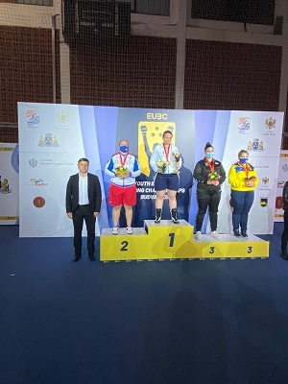
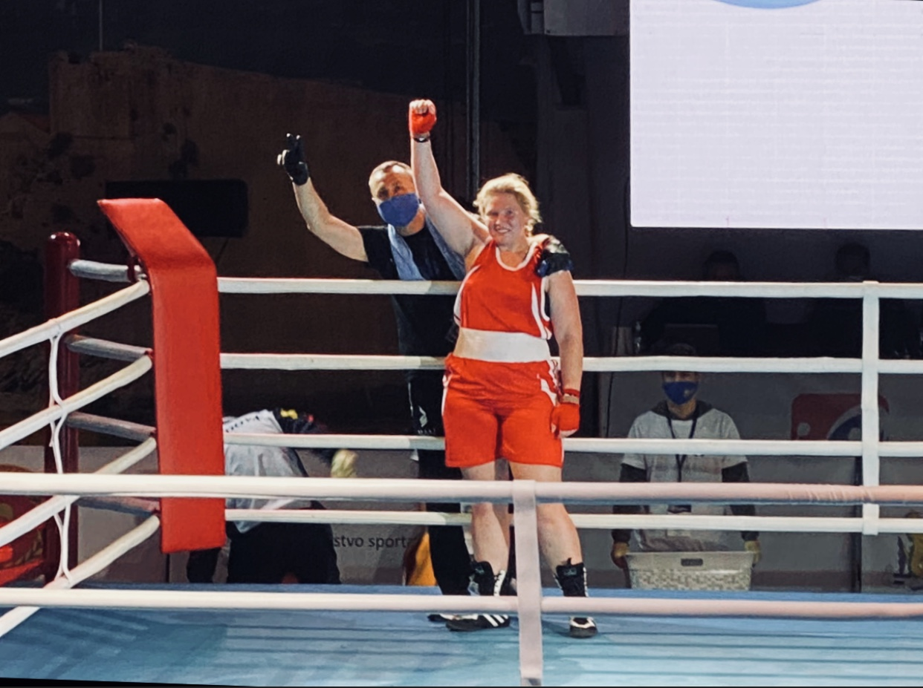
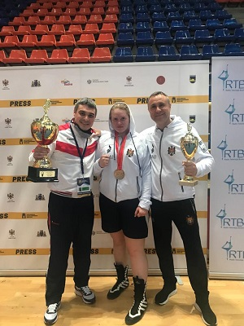

- Кипер Кристина -3 место Чемпионат Европы по боксу среди молодёжи (г.Будва Черногория 11-23.11.2020 г.)

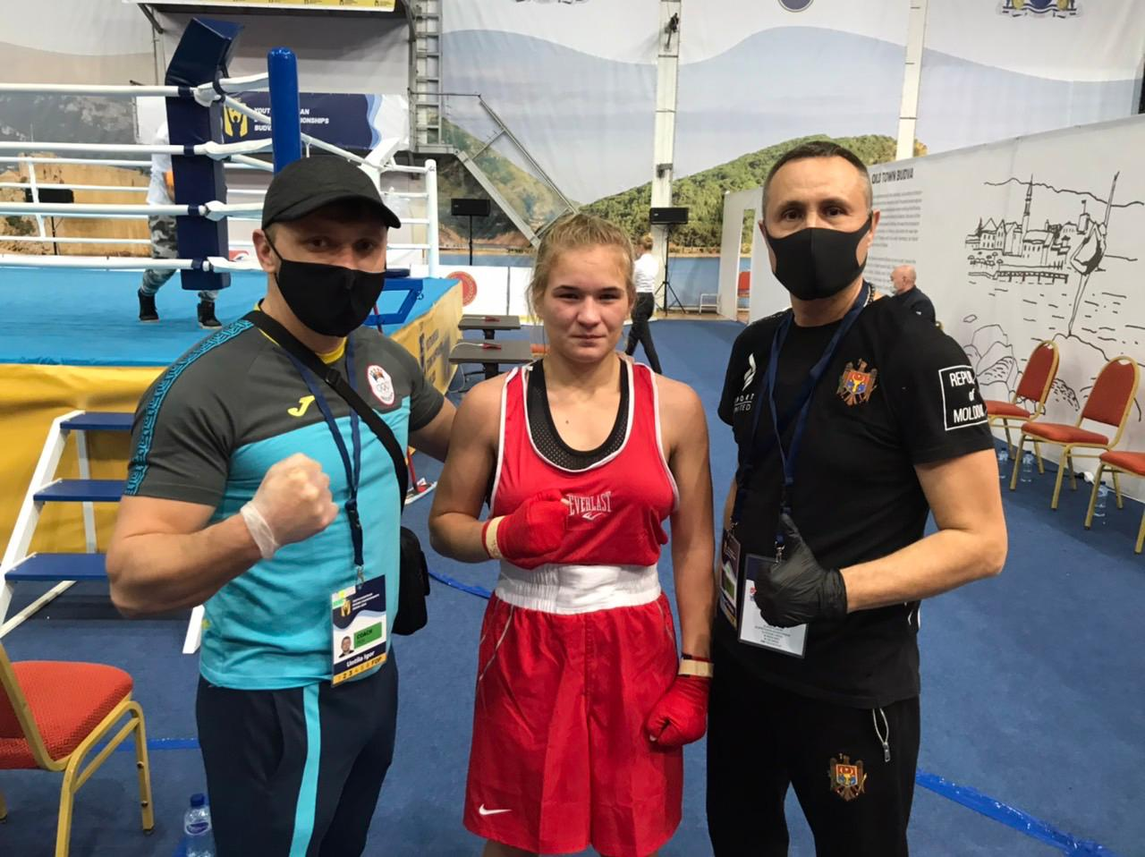

- Чубова Ирина - 3 место Чемпионат Европы по боксу среди юниоров (г.София Болгария 23.11. – 03.12.2020 г.)

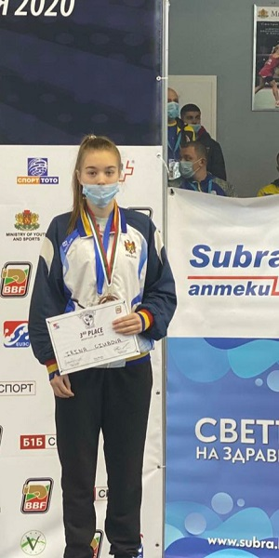

- Бурдюжа Николай - 3 место Чемпионат Европы по боксу среди юниоров (г.София Болгария 23.11. – 03.12.2020 г.)

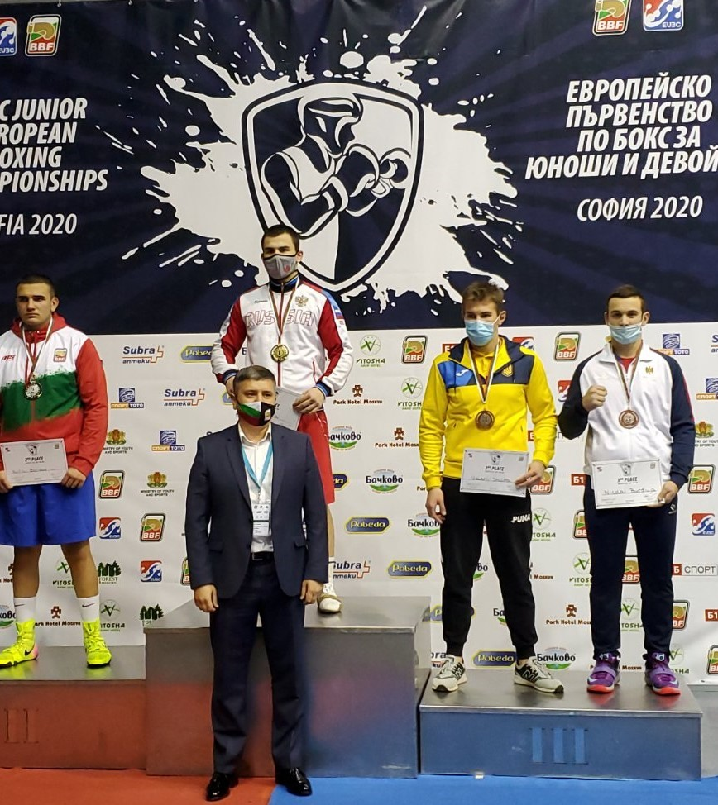

Сводная таблица показанных спортивных результатов учащимися Училища в 2020 году по видам спорта.

Наименование соревнований |  | Виды спорта
 |  | плавание | Спортивная акробатика | Легкая атлетика | Гребля на байдарках и каноэ | Академическая гребля | велоспорт | Греко-римская борьба | Художественная гимнастика | бокс | футбол | гандбол | Вольная борьба | ИТОГО:
Ч-т ПМР | 1 | 20 | 3 | 8 | 19 | 1 | 2 | 6 | 1 | 4 | - | - | 1 | 65
 | 2 | 20 | - | 2 | 16 | 3 | 1 | 6 | - | 1 | - | - | - | 49
 | 3 | 19 | 1 | 5 | 23 | 2 | - | 2 | 1 | - | - | - | - | 53
Ч-т РМ | 1 |  |  | 7 |  |  |  |  |  | 1 |  | 1 |  | 9
 | 2 |  |  | 12 |  |  |  |  |  |  | 2 |  |  | 14
 | 3 |  |  | 9 |  |  |  |  |  |  | 1 |  |  | 10
Пер-во города | 1 | 1 |  |  |  |  |  |  |  |  |  |  |  | 1
 | 2 | 1 |  |  |  |  |  |  |  |  |  |  |  | 1
 | 3 | 1 |  |  |  |  |  |  |  |  |  |  |  | 1
Пер-во УОР | 1 |  |  |  | 8 | 3 |  |  |  |  |  |  |  | 11
 | 2 |  |  |  | 8 | 4 |  |  |  |  |  |  |  | 12
 | 3 |  |  |  | 2 | 5 |  |  |  |  |  |  |  | 7
Межд.сор-я | 1 |  |  | 7 | 10 |  |  |  |  |  |  |  |  | 17
 | 2 |  |  | 5 | 4 |  |  |  |  |  |  |  |  | 9
 | 3 |  |  | - | 6 |  |  |  |  |  |  |  |  | 6
Чем-т Европы | 1 |  |  |  |  |  |  |  |  | 1 |  |  |  | 1
 | 2
 | 3 |  |  |  |  | У-2 |  |  |  | 3 |  |  |  | 3

По итогам выступлений на соревнованиях в 2020 году, выполнения требований Единой республиканкой спортивной классификации по видам спорта 10-ти спортсменам Училища были присвоены спортивные звания и разряды:
- трём спортсменам отделения гребли на байдарках и каноэ Государственной службой по спорту ПМР присвоено спортивное звание «Мастер спорта Приднестровской Молдавской Республики» (Левченко Сергей, Морарь Виктор, Мелецкий Дмитрий);
- одному спортсмену отделения гребли на байдарках и каноэ Училищем присвоен спортивный разряд «Кандидат в мастера спорта» (Камыш Натаниэль);
- трём спортсменам отделения греко-римской борьбы Училищем присвоен первый спортивный разряд (Дамаскин Максим, Дамаскин Денис, Кравченко Максим);
- трём спортсменам отделения академической гребли Училищем присвоен второй спортивный разряд (Мораренко Роман, Матроничций Александр, Перекитный Максим).
Документы ещё на троих спортсменов отделения бокса находятся в Государственной службе по спорту ПМР на рассмотрении для присвоения спортивных званий Мастер спорта ПМР и Мастер спорта международного класса.
Приемная и переводная компания 2020-2021 учебного года.
Необходимо отметить проведенную работу в 2020 году в период приемной и переводной кампании. На основании приказов директора Училища утвержден составо членов приёмной и переводной комиссий, определены сроки сдачи контрольных тестирований. Комиссия работала по нескольким направлениям, оценивая результаты тестирования по: спортивной подготовке, уровню образования, психологическому состоянию и состоянию здоровья. По итогам работы комиссии изданы приказы о зачислении и переводе на следующий год обучения учащихся Училища.
Проведенная работа позволила определить наличие прироста спортивных показателей у спортсменов. Большая часть учащихся (90%) соответствует уровню спортивной подготовки.
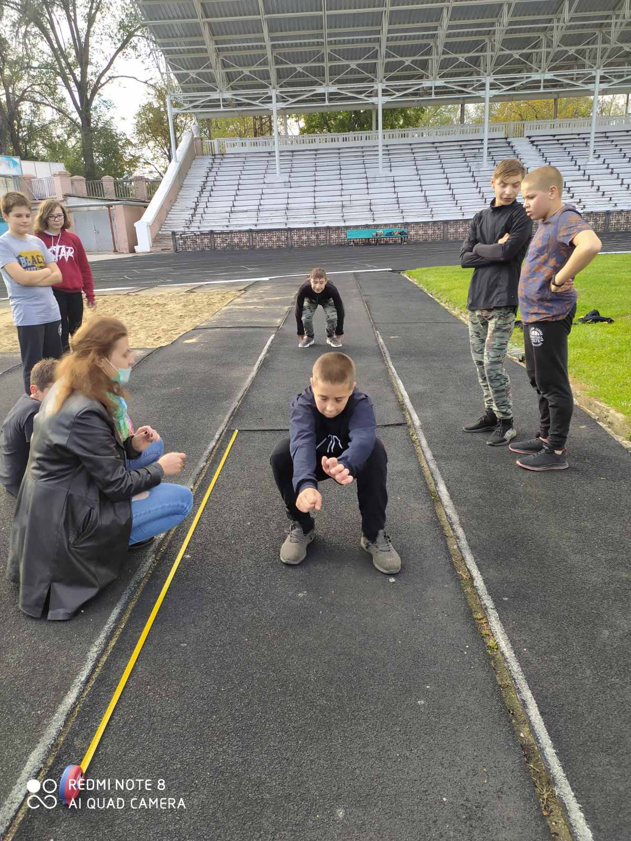
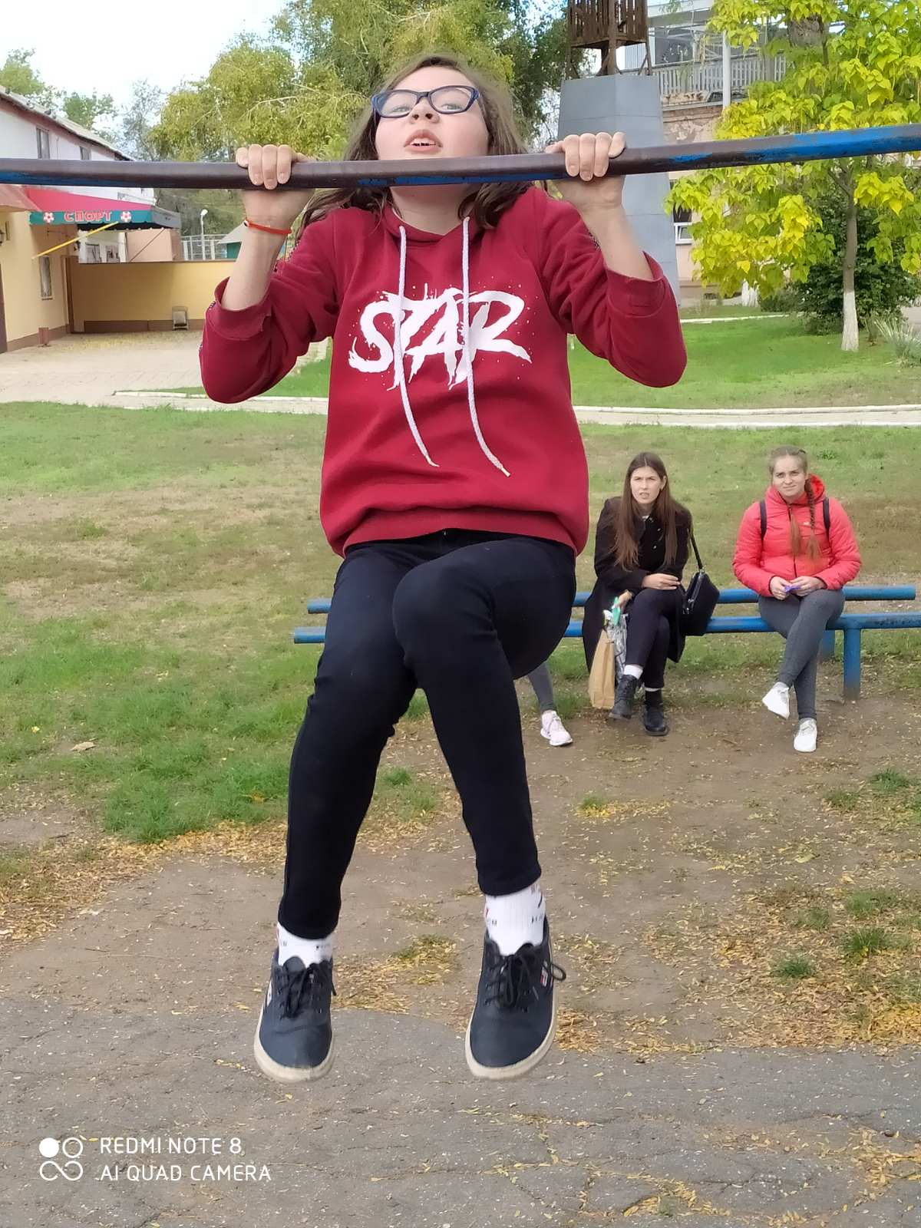

Ж) количество обучающихся в ГОУ СПО «УОР», в том числе: девочек, мальчиков
З) наполняемость групп/классов в ГОУ СПО «УОР»
По состоянию на 1.01.2020 г. в ГОУ СПО «Училище олимпийского резерва» обучается 195 человек. Из них 58 девочек, 137- мальчиков. В таблице показаны численные составы учащихся в разрезе уровням образования:

Уровни образования (курсы, классы) | Общее количество в группе, классе | Из них:
 |  | Девочек | мальчиков
2 курс | 16 | 7 | 9
1 курс | 22 | 3 | 19
9 Б класс | 20 | 9 | 11
9 А класс | 21 | 6 | 15
8 Б класс | 19 | 7 | 12
8 А класс | 19 | 6 | 13
7 Б класс | 18 | 5 | 13
7 А класс | 19 | 8 | 11
6 Б класс | 16 | 2 | 14
6 А класс | 16 | 2 | 14
5 А класс | 9 | 3 | 6
ИТОГО: | 195 | 58 | 137

По сравнению с 2019 годом количество учащихся в 2020 году увеличилось на 34 человека, что говорит об узнаваемости и росте популярности Училища среди учащейся молодёжи и их родителей в Республике.
Особо необходимо отметить проделанную работу по привлечению к работе в Училище в 2020 году тренеров-преподавателей по видам спорта и открытию новых спортивных групп, что в свою очередь позволило кратно расширить количество культивируемых видов спорта, а как следствие и улучшение качества учебно-тренировочного процесса.
По состоянию на 01.01.2021 г. спортивную подготовку в Училище ведут 78 спортсменов, их них 39 человек проживают в общежитии.

Вид спорта | Кол-во тренеров-преподавателей | Кол-во спортсменов | Кол-во проживающих в общежитии
Академическая гребля | 3 | 14 | 14
Гребля на байдарках и каноэ | 3 | 20 | 19
Вольная борьба | 1 | 9 | 1
Греко-римская борьба | 2 | 17 | 3
Бокс | 2 | 7 | 1
Велоспорт | 1 | 2 | -
плавание | 1 | 9 | 1
Легкая атлетика | 1 | В стадии отбора и комплектования | -
ИТОГО: | 14 | 78 | 39

И) прохождение обучаемыми и работниками медицинского осмотра, соблюдение техники безопасности в учреждении
В 2020 году все сотрудники Училища прошли плановый обязательный медицинский осмотр в поликлинике. Сотрудники столовой, общежития проходят плановый обязательный медицинский осмотр 2 раза в год, все остальные – 1 раз в год. По итогам медицинского обследования все сотрудники имеют допуск к работе.
Так же необходимо отметить о запланированном Министерством просвещения ПМР проведение комплексного медицинского осмотра учащихся Училища 2004-2005 годов рождения и студентов 1 курса. В данном направлении медицинским персоналом Училища проведена совместная работа с ГУ «Тираспольский клинический центр амбулаторно-поликлинической помощи», однако в связи со сложившейся эпидемиологической ситуацией данные мероприятия пришлось отменить, до особого распоряжения и разрешения Министерства здравоохранения ПМР и Министерства просвещения ПМР.
Медицинским персоналом проведены инструктажи с:
- обслуживающим персоналом Училища: - «О правилах работы и мер предосторожности при работе с хлорсодержащими веществами»;
- дежурными по общежитию: - «О правилах работы с ртутными и бесконтактными термометрами», «Доврачебная помощь при неотложных состояниях» .
Сотрудниками государственного надзора проведена аттестация сотрудников училища на предмет соблюдения требований по охране труда. Сотрудниками училища получен допуск по электробезопасности 4 группы. Сотрудниками ГУ «ЦГиЭ ПМР» проведена аттестация работников училища, на предмет соблюдения гигиенических требований, требований по обработке помещений, в условиях карантина.

К) качество организации учебно-тренировочного процесса в ГОУ СПО «УОР»
С целью оптимизации качества тренировочного процесса перед сотрудниками Училища совместно с тренерско-преподавательским составом выполнялись перспективные и текущие направления работы:
1. Прогнозирование уровня подготовленности спортсменов «на входе» и «на выходе» тренировочного процесса, для чего оценивать реальное качество внутреннего процесса и его соответствие прогнозируемым требованиям;
2. Обеспечивать и поддерживать достижение требуемого уровня специальной подготовленности обучающихся, путем своевременного фиксирования и предотвращения нежелательных отклонения;
3. Внедрение инновационных методик спортивной тренировки в целях повышения качества тренировочного процесса;
4. Моделировать перспективу деятельности (спортивного роста) каждого спортсмена (на основе анализа индивидуальных достижений);
6. Вести постоянный учет и своевременную нейтрализацию неблагоприятных внешних и внутренних факторов.

Л) стадия создания сайта ГОУ СПО «УОР»
Сайт Училища функционирует с 2019 года, на котором отображается информация о деятельности Училища, организации учебного и учебно-тренировочных процессов, приемной кампании. Так же на сайте размещаются новости Училища, нормативно-правовые документы регламентирующие различные направления работы Училища.

М) аттестация и аккредитация ГОУ СПО «УОР»
В соответствии с Положением «Об организации и проведении аттестации организаций образования Приднестровской Молдавской Республики (Приказ МП ПМР от 6 августа 2015г. №786) аттестация для организаций профессионального образования проводится один раз в 6 (шесть) лет.
Первая аттестация вновь созданной организации образования проводится через 3 года после получения специального разрешения на осуществление соответствующих видов деятельности.
В настоящее время с целью организации работы по подготовке к аттестации Училища проводится I этап подготовки, который заключается в сборе и изучение нормативно-правовых актов, регламентирующих данное направление:

6. Информация о выполнении работ по реконструкции и ремонту спортивных объектов ГОУ СПО «УОР» в рамках реализации Фонда капитальных вложений.
За отчетный период реконструкций и ремонтных работ спортивных объектов учреждения в рамках фонда капвложений не проводилась, в связи не включением учреждения в программу капитальных вложений.

7. Документационное обеспечение деятельности ГОУ СПО «УОР» (объем документооборота; анализ поступивших заявлений, обращений и жалоб; результаты проведенных в ГОУ СПО «УОР» служебных проверок).

Наименование документов | Всего документов | Из них
Приказы директора основной деятельности | 83 | -
Входящая документация от вышестоящих органов и других организаций по основной деятельности | 791 | Гос.служба по спорту – 413  Мин. просвещения – 231  Др. организации – 147
Исходящая корреспонденция по основным вопросам деятельности | 641 | Гос.служба по спорту - 407  Мин. просвещения - 65  Др. организации - 169
Приказы руководителя по личному составу учащихся | 77 | Прием, освобождение, отчисление.
Приказы руководителя по учебной работе | 40 | -
Входящие справки, освобождения, учащихся от учебных занятий | 61 | -
Книга учёта выдачи аттестатов об основном общем образовании (9 класс) | 1 | -
Журнал учета прохождения инструктажа по технике безопасности для учащихся | 7 | каб. биологии, каб. химии, каб. физики, каб. технологии (2), спорт зал, каб. ИиИКТ.
Журнал выдачи справок с места учёбы | выдано  329 справок | - будет обучаться; обучается; работает; проезд

8. Международная деятельность ГОУ СПО «УОР»
В целях обеспечения ГОУ СПО «Училище олимпийского резерва» спортивным оборудованием для проведения учебно-тренировочного процесса, учитывая, что важным аспектом подготовки ведущих спортсменов республики является наличие материально-технической базы для подготовки спортсменов сборных команд, а также наличие спортивного оборудования и инвентаря. В 2020 году ГОУ СПО «Училище олимпийского резерва», в рамках проведенного анализа ценовой политики и качества инвентаря, по мнению ведущих специалистов имеющих опыт использования спортивных судов, определило ряд производителей спортивных лодок которыми были предоставлены оптимальные соотношения цены и качества продукции. Данными производителями выступили две фирмы «Nelo» Португалия и «Peisheng» КНР, с которыми были заключены договора на изготовление и приобретение лодок, гребных тренажеров и весел.
Приобретая данный спортивный инвентарь, в Училище появляются новые возможности по формированию сборных команд республики по определенным видам спорта, которые популярны в государстве, обеспечить спортивной подготовкой ведущих спортсменов на ином, качественно новом уровне, созданию условий для проведения эффективного и непрерывного тренировочного процесса.
9. Общие выводы и предложения по работе ГОУ СПО «УОР» в отчетном периоде.
1. Структура и система управления Училищем в целом обеспечивает взаимодействие структурных подразделений в соответствии с Уставом и обеспечивает надлежащее функционирование образовательного процесса. Образовательная деятельность осуществляется согласно двум образовательным программам: основного общего и среднего профессионального образования. Имеются утвержденные учебные планы по всем уровням образования. Учебные планы выполняются в полном объёме, согласно государственным образовательным стандартам.
2. Реализация общеобразовательных и профессиональных образовательных программ обеспечивается педагогическими кадрами, имеющими высшее профессиональное образование, соответствующее профилю преподаваемой дисциплины, преподаватели специальных дисциплин имеют опыт деятельности в соответствующей профессиональной сфере.
3. Учебно-методическое и информационное сопровождение образовательного процесса в целом соответствует имеющемуся программному обеспечению.
4. Воспитательная работа в Училище ведется в строгом соответствии с действующим законодательством, нормативными документами Министерства просвещения ПМР, Государственной службы по спорту ПМР. Общей целью воспитательной деятельности в Училище является разностороннее развитие личности будущего специалиста, обладающего высокой культурой, нравственностью, социальной активностью.
5. Несмотря на тот факт, что фактическое финансирование в 2020 году составило 51,5% от запланированного, ГОУ СПО «Училище олимпийского резерва» со своими целями и задачами справилось.
Однако, необходимо отметить, что утвержденные лимиты по коммунальным услугам не соответствуют реальным потребностям Училища, а именно:
- по оплате электроэнергии утверждены лимиты в размере 57 942 кВт/ч, фактически израсходовано в 2020 году 72 626 кВт/ч;
- по воде и водоотведению утверждены лимиты в размере 1 523 куб. м, фактически израсходовано в 2020 году 1 841 куб. м.
Несмотря на наше обращение в июле 2020 года в Министерство экономического развития ПМР с просьбой по увеличению лимитов:
- по электроэнергии до 90 768 кВт/ч;
- по воде до 8 822 куб. м
ГОУ СПО «Училище олимпийского резерва были утверждены лимиты в размере, указанном выше.
Данное несоответствие влечет за собой возникновение несанкционированной задолженности по коммунальным платежам.
- Нынешняя организационно-правовая форма деятельности Училища не в полной мере соответствует действующему законодательству ПМР.
- Отсутствуют нормативно-правовые документы определяющие координацию и порядок взаимодействия между Училищем, организациями спортивной направленности и организациями образования, в части совместного использования спортивной инфраструктуры, оборудования и инвентаря, отбора, подготовки и передачи перспективных спортсменов для дальнейшего обучения в Училище.

10. Основные направления деятельности ГОУ СПО «УОР» за 2020 год.
1. Продолжение совершенствования действующей локальной нормативной базы Училища, его организационной структуры в связи с современными требованиями к образовательной организации;
2. Продолжение работы по использованию в учебном процессе инновационных педагогических технологий (в том числе интерактивных), компьютерной техники.
3. Укрепление кадрового потенциала Училища.

